[Andreas Müller: „Astro-Wissen“; \\„Lexikon der Astrophysik“]
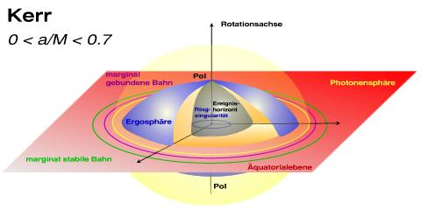
Die Abbildung oben zeigt die Morphologie Schwarzer Löcher, hier der allgemeine Fall eines Kerr-Loches. Nähert man sich von außen diesem Objekt, so stößt man zunächst auf den Radius marginaler Stabilität (grüner Orbit). Dieser Abstand markiert den kleinstmöglichen Abstand, bei dem noch eine stabile Rotation um das Schwarze Loch möglich ist. Also gibt es für Radien kleiner als den für marginale Stabilität keine stabilen Kreisbahnen mehr. Kommt das Objekt näher heran, muss es entweder in das Schwarze Loch fallen oder auf einer ungebundenen Bahn verlassen. {/ dort noch nicht „auf ewig“ einschwenken}
Die marginal gebundene Bahn hingegen schließt sich weiter innen an (violetter Orbit). Dies ist der charakteristische Abstand, bei dem ein Testteilchen, das im Unendlichen {dieses in Vorwärts-Richtung hin zum Zentrum} ruhend erscheint, gerade an der Schwelle ist, um vom Schwarzen Loch angezogen zu werden.
Kurz vor dem (äußeren) Ereignishorizont, findet man die Photonensphäre (gelbe Kugelschale und Orbit): an diesem charakteristischen Radius können Photonen im Prinzip beliebig lange umlaufen, allerdings nur, wenn sie mit geeigneter Richtung auf diesen Orbit eingeschossen werden. Allerdings ist der Orbit instabil.
Dann schließt sich die oben beschriebene Ergosphäre an.
Die Morphologie ist im Wesentlichen für Kerr-Löcher mit a größer als 0.7 dieselbe, allerdings ragt der Photonenradius dann in die Ergosphäre hinein; ab a gleich 0.83 wandert auch der Radius für marginale Bindung in die Ergosphäre und schließlich ab einem Kerr-Parameter a von 0.94 auch der Radius für marginale Stabilität.
*************************
{Doch: An welche Stelle innerhalb dieses Gebildes / Physikalisch realen Objekts / „Schwarzen Lochs“ denn gerät all die vom Neutronenstern-Plateau her im ‚Kompressibilitätstrog‘ per Rutschbahn mitgebrachte Masse M tatsächlich hin? Und der gesamte Drehimpuls L?
In Dauerverbleib für beide Merkmale!}
- In die von Natur aus rein theoretische, immaterielle „Singularität“ hinein etwa?
- Innerhalb von eines weiten „Ereignishorizonts“ mehr oder weniger gleichverteilt?
- Auf oder direkt am „Äußersten Rand der Schwarzen Löcher“, so wie dieser als Feuerwall-Phänomen um ein riesiges Volumen herum im All drin bei jeder Entstehung „von Natur aus zustande kommt“. Qualitativ als „Platzangebot“ jedoch ganz anders im Vergleich zum Klassischen 3D-Raum!
*************************

